Мини – тест

- О којој животињи је реч?
а) То је лепа, крупна и брза животиња. Читаво тело обрасло је кратком длаком. Витак врат украшен је гривом, храни се биљном храном.
Реч је о________________________________. То је д________________________животиња.
б) То је највећа животиња наших шума. Преспава зиму, има здепасто тело покривено длаком; воли мед.
Реч је о________________________________. То је д________________________животиња.
- Говече, коњ, свиња и овца чине групу животиња која се назива _______________________.
Људи који гаје стоку називају се ____________________, а људи који је лече _____________________________.
- Напиши заједнички назив за кокош, гуску, ћурку и пловку _________________________.
- а) Колико дана квочка лежи на јајима? __________________________________
б) Како се називају њени младунци? ____________________________________
в) Чиме је покривено тело живине? ____________________________________
- Шта је инкубатор? _____________________________________________________________
- Испод слике упиши име животиње
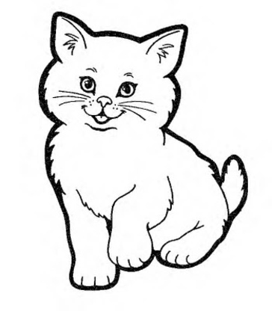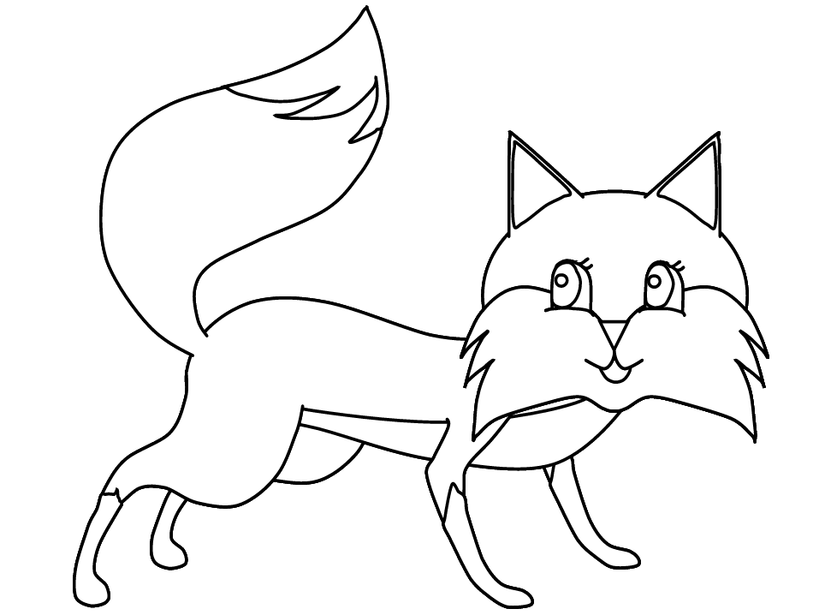
__________________________ _____________________________

- Животиња на слици 1 припада групи ________________________________
- Животиња на слици 2 припада групи ________________________________

